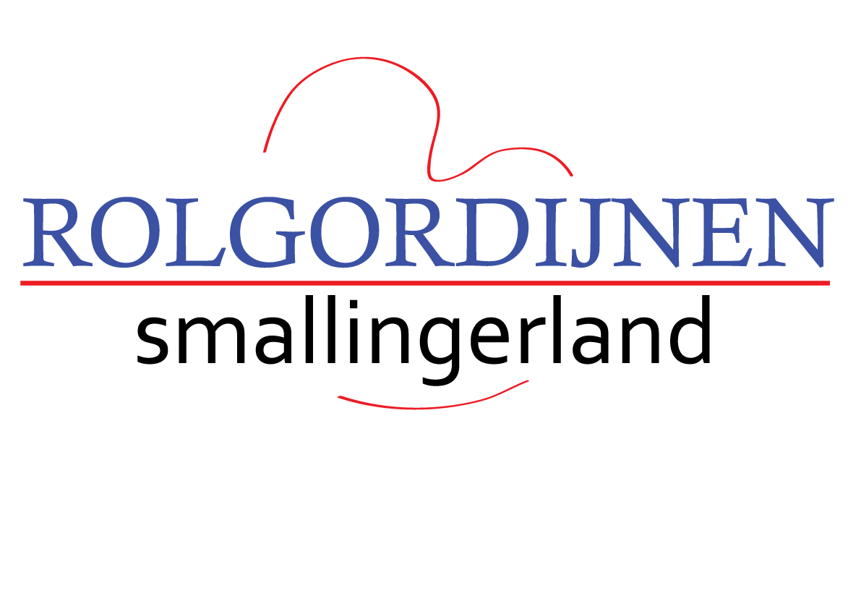
KLANTGEGEVENS:
Naam:
Straat:
Postcode:
Woonplaats:

Email:
Telefoonnummer 1:
Telefoonnummer 2:

Adres:
Ropta 69
9202 KG Drachten

Email:
robertpepernoot@hotmail.com
Website:
www.rolgordijnen-smallingerland.nl

KVK nr:
563 251 69
BTW nr:
NL 106 773 707 B01
IBAN nr:
NL 03 INGB 000 612 30 91
Specialist in rolgordijnen en horren voor kunststof kozijnen met draai-kiepsysteem

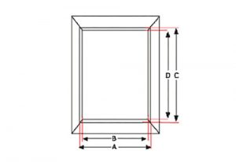

___________________________________________________________________________________________________________

PRODUCTGEGEVENS
Aantal Maat A (mm) Maat B (mm) Maat C (mm) Maat D (mm) Stof nummer Bedieningszijde
(L of R)

U ontvangt z.s.m een offerte voor uw ingemeten gegevens.
Mocht u overgaan tot bestellen, dan heeft u binnen 6 weken uw op maat gemaakte product.
Voor verdere informatie of vragen en opmerkingen kunt u te allen tijde contact met ons opnemen.
Wij staan u graag te woord.
OFFERTE AANVRAAG

